Информационно-аналитический комментарий о динамике цен в Приморском крае в ноябре 2020 года

Годовая инфляция в Приморье в ноябре 2020 года увеличилась до 4,4% после 4,1% в октябре. На ценовую динамику продолжают оказывать влияние временные региональные проинфляционные факторы: сокращение поставок овощей и увеличение издержек поставщиков. При этом сохранилось влияние федеральных краткосрочных факторов — ослабления рубля и ухудшения эпидемической ситуации.

Основные показатели инфляции по Приморскому краю
в % к соответствующему месяцу предыдущего года
 | Июнь 2020 | Сентябрь 2020 | Октябрь 2020 | Ноябрь 2020
Инфляция | 3,6 | 3,8 | 4,1 | 4,4
Базовая инфляция | 3,0 | 3,2 | 3,4 | 3,5
Прирост цен на
Продовольственные товары | 5,1 | 4,8 | 5,3 | 5,8
из них:
- плодоовощная продукция | 12,9 | 7,2 | 11,2 | 15,7
Непродовольственные товары | 2,7 | 3,6 | 3,9 | 4,1
Услуги | 2,4 | 2,7 | 2,6 | 2,9
из них:
- ЖКХ | 2,4 | 3,4 | 3,4 | 3,4
- пассажирский транспорт | -1,3 | 0,5 | -0,7 | 4,2
Источник: Росстат

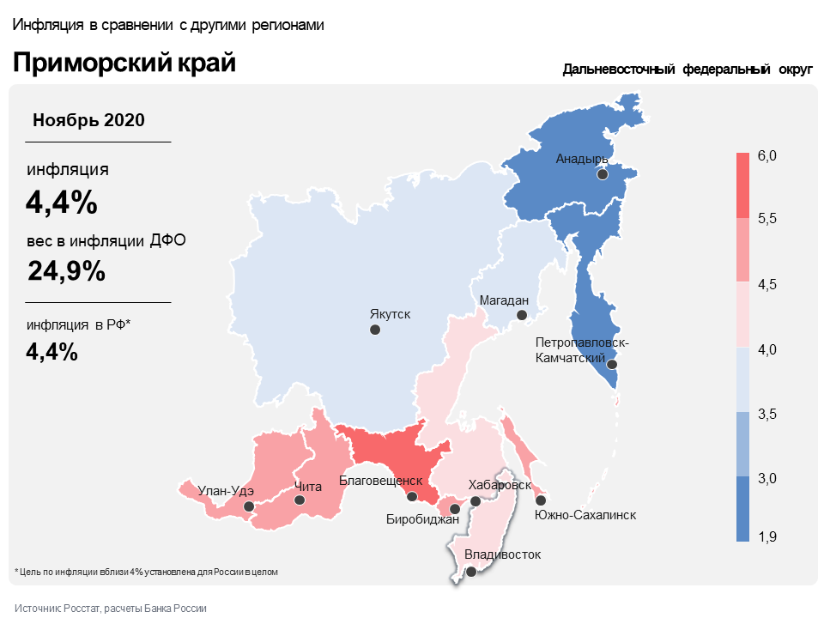
Продовольственные товары

Годовая продовольственная инфляция в Приморском крае увеличилась до 5,8% в ноябре после 5,3% в октябре. На ценовую динамику продолжают оказывать влияние временные проинфляционные факторы: сокращение поставок овощей, ослабление рубля и увеличение издержек. Основной вклад в повышение инфляции, как и в предыдущем месяце, внесли продукты питания с высокой волатильностью цен: овощи, сахар, подсолнечное масло.
Из-за сложной эпидемической ситуации в Приморье продолжают действовать ограничительные меры при пересечении границ с Китаем. Режим электронных очередей регламентирует въезд грузового автотранспорта на территории, прилегающие к пунктам пропуска, и это стало причиной снижения грузопотока, пересекающего российско-китайскую границу. При этом перевозка овощей поездом становится неэффективной, поскольку груз быстро портится из-за низких ночных температур. Кроме того, по запросу Китая перевозчики должны тестировать водителей на коронавирус перед въездом в КНР. Вследствие этого сократились поставки овощей и увеличились транспортные расходы перевозчиков, что привело к увеличению годового роста цен на огурцы и помидоры.
Эти же факторы, а также снижение урожайности из-за неблагоприятных погодных условий в регионах-производителях обусловили удорожание овощей из «борщевого набора»: картофеля, моркови, свеклы и лука.
Ослабление рубля привело к увеличению годового роста цен на фрукты и цитрусовые.
Падение урожайности из-за неблагоприятных погодных условий и сокращение посевных площадей из-за снижения рентабельности производства сахара в прошлые годы обусловили удорожание сахара.
Снижение урожая подсолнечника на фоне сокращения посевных площадей и засушливой погоды в южных регионах страны, а также рост экспортных цен на фоне ослабления рубля привели к увеличению годового роста цен на подсолнечное масло в регионе.
Неблагоприятная лососевая путина увеличила годовой рост цен на красную икру и рыбу.
Вместе с этим на фоне роста предложения со стороны местных сельхозпроизводителей уменьшился годовой прирост цен на мясо и мясопродукты, молоко и молочную продукцию, а цены на яйца остались ниже уровня прошлого года.

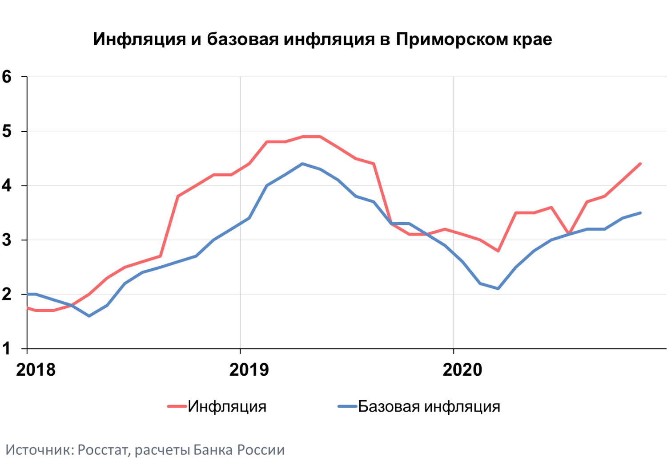

Непродовольственные товары

В сегменте непродовольственных товаров годовая инфляция в ноябре увеличилась и составила 4,1% после 3,9% в октябре.
Ослабление рубля привело к увеличению годового роста цен на импортные товары, в частности легковые автомобили, средства связи, электротовары и другие бытовые приборы, а также строительные материалы.
Этот же фактор, а также повышенный спрос на фоне ухудшения эпидемической ситуации из-за распространения коронавирусной инфекции ускорили рост цен на ряд медицинских товаров.
При этом из-за слабой динамики спроса снизился годовой темп роста цен на мебель.

Услуги

Годовая инфляция на рынке услуг в Приморье в ноябре увеличилась и составила 2,9% после 2,6% в октябре. Основной вклад в динамику цен внесло изменение темпов роста тарифов на услуги пассажирского транспорта.
В сегменте воздушного транспорта увеличение цен обусловлено, в том числе, статистическим эффектом базы прошлого года: в ноябре 2019 года уменьшился темп роста цен на авиабилеты после реализации отложенной реакции на подорожание топлива в сентябре 2019 года. Вместе с этим меры государственной поддержки внутреннего туризма способствовали сохранению внутреннего спроса на авиаперелеты внутри страны.
Увеличение издержек перевозчиков из-за удорожания топлива и ослабления рубля, а также неблагоприятные погодные условия в Приморском крае (в ноябре на регион обрушился ледяной дождь) обусловили увеличение цен на услуги такси.
Вместе с тем слабая динамика спроса из-за ухудшения эпидемической ситуации способствовала уменьшению темпа роста цен на бытовые услуги и услуги в сфере зарубежного туризма.

Инфляция в ДФО и России

Годовая инфляция в Дальневосточном федеральном округе в ноябре 2020 года увеличилась до 4,5% после 4,2% в октябре. Основным региональным проинфляционным фактором в ноябре стало снижение объема поставок овощей из-за действия ограничительных мер при пересечении границ с Китаем. При этом сохранилось влияние федеральных краткосрочных факторов, таких как эффект переноса валютного курса и ухудшение эпидемической ситуации.
Годовая инфляция в России в целом увеличилась в ноябре на 0,4 п.п. до 4,4%. Вместе с наблюдаемым ростом инфляционных ожиданий населения и бизнеса месячные показатели устойчивой ценовой динамики также возросли. Инфляция складывается выше прогноза Банка России и по итогам 2020 года ожидается в интервале 4,6–4,9%. Тем не менее, по мере исчерпания действия разовых факторов и нормализации инфляционных ожиданий постепенно будет более выраженно проявляться дезинфляционное влияние спроса. Это замедлит годовую инфляцию до 3,5–4,0% в 2021 году, и она будет находиться вблизи 4% в дальнейшем.

